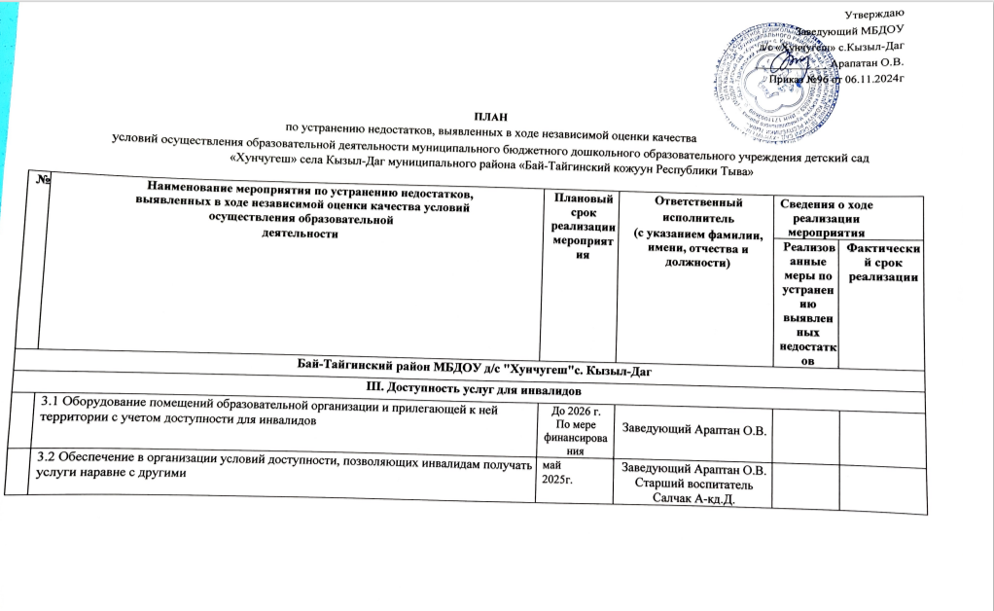

Утверждаю
Заведующий МБДОУ
д/c «Хунчугеш» с.Кызыл-Даг
_____________ Арапатан О.В.
Приказ №96 от 06.11.2024г

ПЛАН
по устранению недостатков, выявленных в ходе независимой оценки качества
условий осуществления образовательной деятельности муниципального бюджетного дошкольного образовательного учреждения детский сад «Хунчугеш» села Кызыл-Даг муниципального района «Бай-Тайгинский кожуун Республики Тыва»

№ | Наименование мероприятия по устранению недостатков,  выявленных в ходе независимой оценки качества условий  осуществления образовательной  деятельности | Плановый срок реализации мероприятия | Ответственный исполнитель  (с указанием фамилии, имени, отчества и должности) | Сведения о ходе реализации мероприятия
 |  |  |  | Реализованные меры по устранению выявленных недостатков | Фактический срок реализации
Бай-Тайгинский район МБДОУ д/с "Хунчугеш"с. Кызыл-Даг
III. Доступность услуг для инвалидов
 | 3.1 Оборудование помещений образовательной организации и прилегающей к ней территории с учетом доступности для инвалидов | До 2026 г. По мере финансирования | Заведующий Араптан О.В.
 | 3.2 Обеспечение в организации условий доступности, позволяющих инвалидам получать услуги наравне с другими | май 2025г. | Заведующий Араптан О.В.  Старший воспитатель Салчак А-кд.Д.

